Referenstext till Regensburgprojektet

Fördjupad Faktatext om

1900 talets historia

perioden 1914-1919
1:a värdldskriget

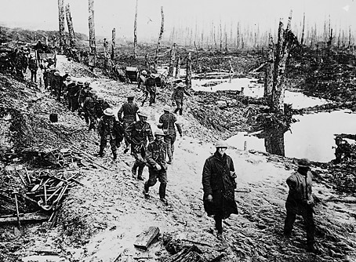

1:a världskriget
Första världskriget var det första av de två stora krig som slet sönder världen under 1900-talet. Det pågick mellan 1914 och 1918. Den ena sidan, centralmakterna, bestod främst av Tyskland, Österrike–Ungern (som var mycket större än dagens Österrike och Ungern) och Turkiet. Den andra sidan, ententen, bestod av Storbritannien, Frankrike, Italien och Ryssland och från 1917 även USA.

Bakgrunden
Bakgrunden till kriget var att Tyskland, som hade blivit ett enat rike först 1871, hade börjat uppträda som en stormakt. Detta uppfattade de gamla europeiska stormakterna Storbritannien, Frankrike och Ryssland som ett hot. På Balkan hade Serbien vuxit upp till en regional stormakt, vilket hotade Österrike–Ungerns ställning där. Och Serbien stöddes av Ryssland.
Det som utlöste kriget var det så kallade skottet i Sarajevo, i Bosnien, som då tillhörde Österrike. Den österrikiske tronföljaren Franz Ferdinand mördades den 28 juni 1914 av en bosnienserbisk terrorist. Det gav Österrike anledning att en månad senare förklara Serbien krig. Ryssland stödde då Serbien genom att mobilisera, det vill säga förbereda krigsmakten för krig. Eftersom Ryssland var i förbund med Frankrike kände sig nu Tyskland hotat från två håll.

Krigets gång
Tyskarna inledde kriget genom att gå in i det neutrala Belgien, för att angripa Frankrike norrifrån. Nu kom Tyskland i krig med Storbritannien, som skulle skydda Belgiens neutralitet. Den tyska planen var att snabbt besegra Frankrike för att sedan vända sig mot Ryssland med alla stridskrafter.
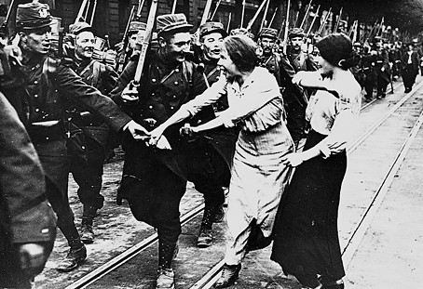

Franska soldater som är på väg ut i kriget önskas lycka till av sina hustrur. När kriget bröt ut var det många som trodde att det skulle bli kort, och man hyllade soldaterna som hjältar. Man kunde inte föreställa sig de fasor som väntade.

Men den tyska planen misslyckades helt. Den franska armén lyckades hejda tyskarna norr om Paris, men ingen av arméerna kunde driva bort den andra. I stället grävde båda sidor ner sig i enorma skyttegravar, som sträckte sig från Engelska kanalen till bergsområdet Vogeserna i östra Frankrike. Båda sidor gjorde sedan många försök under resten av kriget att driva bort fienden, nästan utan resultat. Men miljoner människor dog i dessa meningslösa anfall.
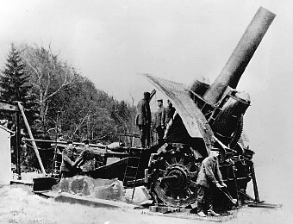
Bilden föreställer en tung, tysk kanon. En viktig del av krigsföringen var att man besköt varandra dygn efter dygn. Det gick åt enorma mängder ammunition, och det blev det en kapplöpning om vems vapenfabriker som arbetade snabbast.

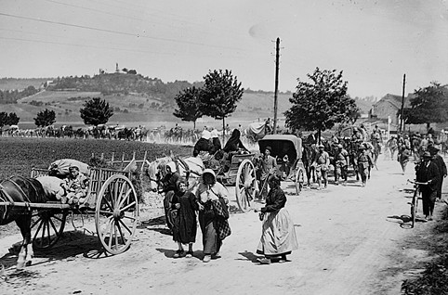
De människor som bodde i de områden där kriget fördes fick det mycket svårt. På bilden ser man franska flyktingar blandade med delar av armén som är på väg bort från striden.

Ständig beskjutning och regn förvandlade landskapet till lervälling. Bilden visar brittiska soldater i vad som en gång varit en skog. Lervällingen betecknades ofta som den värsta fienden.

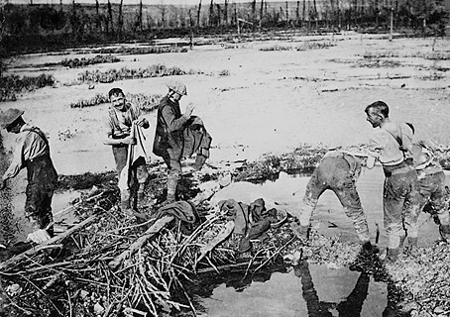
första världskriget. Soldaterna passar på att tvätta sig i granatgroparna under en paus i ententens stora framryckning sommaren–hösten 1916. Den kostade bägge sidor ungefär 600 000 man i döda och sårade vardera. Trots det lyckades britterna bara avancera några kilometer in på tyskt område.

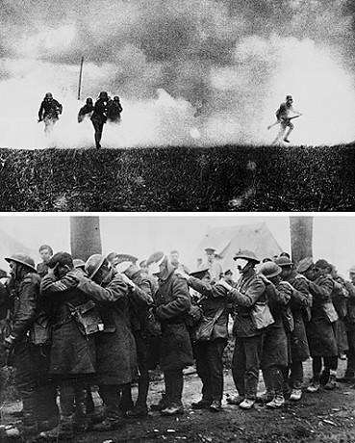

Bilden överst visar ett tyskt gasanfall våren 1918. Tyska soldater anfaller genom gasmoln. Underst ser man allierade soldater som blivit förblindade av gas, och som köar för vård.

I öster var kriget mer rörligt, men även där dröjde det länge innan det kom till något avgörande. Tyskarna kunde slå tillbaka ryssarna, men det lyckades inte österrikarna med. Österrikiska trupper var också bundna på gränsen mot Italien, som hade gått med i kriget 1915.
Även Turkiet deltog i kriget från 1915. En viktig uppgift för Storbritannien blev att befria de områden i Mellanöstern som hade varit turkiska i århundraden. En viktig händelse var när britterna tågade in i Jerusalem 9 december 1917.

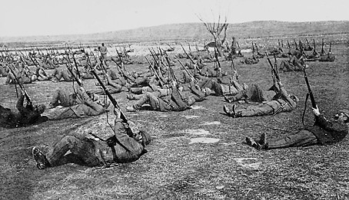
Turkiska soldater övar sig i bekämpning av flyg 1917. Det var först i slutet av kriget som man skapade luftvärnsförband, särskilda förband som bekämpade fientligt flyg.

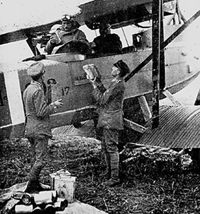

Ett tyskt flygplan lastas med limpor och konservburkar som ska kastas ned till trupperna i de främsta linjerna. Flygplan användes till många olika saker från krigets första dag. Det var till exempel franskt spaningsflyg som först upptäckte att tyskarna var på väg mot Paris i september 1914. Detta gjorde att fransmännen och britterna kunde hejda den tyska offensiven. Även i sjökriget kom flyget att få betydelse, bland annat för ytövervakning mot ubåtar.

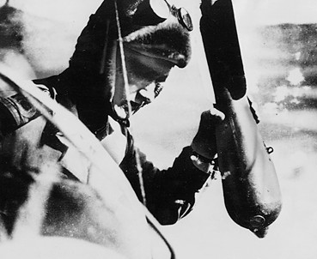
första världskriget. Så här kunde det se ut i bombflygets barndom. En brittisk flygare förbereder för hand ett bombanfall mot de tyska linjerna på västfronten. Båda sidor utvecklade efterhand speciellt utformade bombplan.

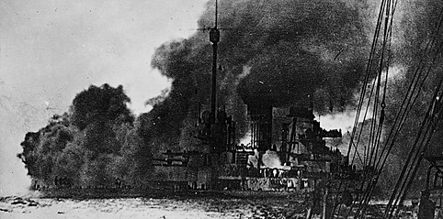

första världskriget. Tyska krigsfartyget Seydlitz i brand vid Skagerrakslaget 31 maj 1916. Fartyget, som träffats av 25 tunga granater, kunde trots allt till sist räddas till en tysk hamn.

USA hade från början varit neutralt. Men när tyskarna inledde ett ubåtskrig i Atlanten som drabbade även amerikanska fartyg gick USA in i kriget på våren 1917.
Under 1918 avgjordes kriget. Tyskland slöt fred med Ryssland i mars och koncentrerade alla krafter på västfronten. Men nu hade en stor och utvilad amerikansk armé satts in där, och äntligen kunde ententen anfalla med framgång. Tyskarna tvingades bakåt och gav upp 11 november. Innan dess hade även Turkiet besegrats och Österrike givit upp
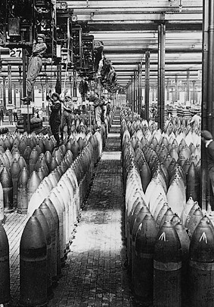
.första världskriget. Eftersom så många män i de krigförande länderna hade blivit inkallade fick kvinnorna rycka in och ta männens jobb. Detta bidrog till att man fick en ny syn på kvinnans roll i samhället. På bilden ser man kvinnor som arbetar i en ammunitionsfabrik.

Krigets följder
Första världskriget var en stor mänsklig katastrof. Över 8 miljoner soldater dog. Också de politiska följderna var enorma. När frederna hade slutits 1919 och 1920 var Europas karta helt omritad. Sju nya stater hade uppstått: Finland, Estland, Lettland, Litauen, Polen, Tjeckoslovakien och Jugoslavien. Det österrikiska kejsardömet hade krympt till två småstater, Österrike och Ungern. I alla de förlorande staterna hade politisk oro lett till att regimerna störtats och kejsarna avsatts eller avgått. I Ryssland segrade kommunisterna och bildade Sovjetunionen.
Särskilt för Tyskland blev fredsvillkoren oerhört hårda. Bland annat skulle landet betala ett enormt skadestånd. Ur denna hårda fred föddes snart tankar på revansch. Detta utnyttjades av nazisterna, som tog makten i Tyskland 1933 och sex år senare störtade världen in i ett nytt världskrig.

perioden 1919-1939
Mellankrigstiden
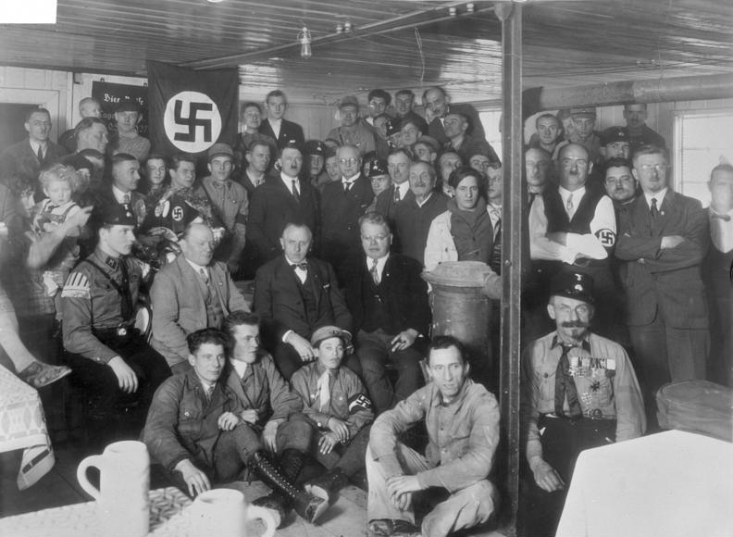
Mellankrigstiden, benämning på perioden från slutet av första världskriget i november 1918 till utbrottet av andra världskriget i september 1939. Mellankrigstiden har liknats vid en närmast ständigt pågående tjugoårig kris, ett bräckligt vapenstillestånd som slutligen bröts av Nazitysklands anfall mot Polen. Detta efterhandsperspektiv är i hög grad präglat av demokratins motgångar i Europa. År 1919 var merparten av Europas stater, vilkas antal hade vuxit till 28 efter freden i Paris, konstitutionella demokratier som utmärktes av parlamentariska politiska system och medborgerliga fri- och rättigheter. Mot slutet av 1930-talet hade mer än hälften av Europas stater övergått till att vara diktaturer.
Det finns ett flertal orsaker till denna utveckling, såsom påverkan från de expansiva och starka diktaturerna i Sovjetunionen, Italien och Tyskland, politisk och ekonomisk instabilitet samt en utbredd brist på beprövade och stabila politiska institutioner.

Arvet efter Parisfreden
Så som frederna i Paris kom att utformas bar de på fröet till kommande motsättningar. Centralmakterna (Tyskland med bundsförvanter) hade inga representanter under fredskonferensen i Versailles. Vidare var det i stort sett bara den Storbritannien som förespråkade moderation i behandlingen av Tyskland, men deras linje vann inget större gehör. I stället genomdrev Frankrike mycket hårda fredsvillkor för Tysklands del, inklusive territoriella avträdelser, föreskrifter om en kraftig bantning av försvarsmakten och ett stort krigsskadestånd. De som tvingades skriva på detta fredsavtal var representanterna för den nya, demokratiska Weimarrepubliken i Tyskland, vilket bidrog till att dess legitimitet redan från första stund blev allvarligt försvagad i Tyskland. Under mellankrigstiden fanns det i Tyskland knappast något politiskt parti eller någon politisk rörelse som accepterade Versaillesfreden, vilket utgjorde grogrunden för tysk revanschism.
Även i Ungern, Italien och Turkiet fanns det ett utbrett missnöje över de ingångna fredsavtalen. Det huvudsakliga skälet var att territorier, som i respektive land ansågs vara omistliga, hade gått förlorade eller, som i det italienska fallet, inte hade tillfallit landet. I de två sistnämnda länderna vidtogs militära åtgärder för att återta dessa områden. Resultatet blev uppkomsten av en aggressiv nationalism.
Att Parisfreden inte följdes av stabilisering och internationell avspänning berodde också på att det tyska krigsskadeståndet väckte nya motsättningar. Efter ett brittiskt initiativ gjordes ett försök att lösa de kvardröjande motsättningarna mellan Frankrike och Tyskland vid en internationell konferens i Genua 1922 (Genuakonferensen). Försöket misslyckades, och året därpå försämrades relationen ytterligare efter det att franska och belgiska trupper ockuperat Ruhrområdet för att genomdriva kravet på att Tyskland skulle betala av på krigsskadeståndet. I Ruhrområdet svarade tyskarna med att utlysa generalstrejk och göra passivt motstånd. För att aktivt stödja aktionen började den tyska regeringen trycka mer pengar, vilket skapade en hyperinflation som allvarligt försämrade Tysklands redan utsatta ekonomiska läge. Dödläget mellan Frankrike och Tyskland bröts inte förrän ockupationstrupperna drogs tillbaka 1925.
En anledning till den hårdnackade franska inställningen var att Tyskland alltjämt uppfattades som ett hot mot landet. Trots de hårda fredsvillkoren hade Tyskland fortfarande en stark potential, menade ledande fransmän. Motdraget var skapandet av nya alliansförbindelser med Polen, Tjeckoslovakien, Rumänien och Jugoslavien under åren 1921–27. Dessa allianser försvagades emellertid av att flera av Frankrikes nya bundsförvanter sinsemellan stod i konflikt med varandra till följd av gränskonflikter och etniska motsättningar. I kriget mellan Polen och det bolsjevikiska Ryssland 1919–20 avgick Polen med segern och erövrade stora ukrainska och vitryska områden. År 1920 erövrades Vilnius från Litauen, som tvingades flytta huvudstaden till Kaunas. Däremot förlorade Polen kolgruve- och industriområdet Cieszyn (Teschen), som dominerades av polacker, till Tjeckoslovakien. Denna motsättning gjorde sig gällande under hela mellankrigstiden 1938 återtog Polen området från Tjeckoslovakien. Rumänien hade annekterat Bessarabien från Ryssland vid krigsslutet, en åtgärd som den nya, sovjetiska regimen var skarpt kritisk till. Vidare var Jugoslavien och Italien oense om gränsområden i Dalmatien och Istrien.
Ytterligare ett orosmoln var följderna av bolsjevikernas kupp i Ryssland och deras seger i det följande inbördeskriget. Dessutom gjordes kommunistiska försök till maktövertaganden i Tyskland och Ungern. Att dessa misslyckades, i kombination med den sovjetiska förlusten i kriget mot Polen, gjorde att de omedelbara farhågorna för en kommunistisk världsrevolution dämpades i Västeuropa. Snart ändrades också den sovjetiska målsättningen. I stället för revolutionär internationalism prioriterades ekonomisk uppbyggnad och industrialisering av det egna landet, först genom NEP (Nya ekonomiska politiken, 1921–27), vilken följdes av Josef Stalins doktrin om "socialism i ett land", kollektivisering av jordbruket och införande av femårsplaner 1928.
Den sovjetiska utvecklingen var dock inte entydig åren kring 1920. I mars 1919 etablerades en tredje kommunistisk international, Komintern, och under 1920-talet fick flera antikolonialistiska och kommunistiska rörelser i Asien råd och stöd i Moskva. Dessutom hade USA återigen dragit sig tillbaka från den europeiska arenan, varför det inte gick att räkna med någon hjälp från detta håll i kampen mot "det kommunistiska spöket". Som ett motvapen upprättades i första världskrigets efterföljd en buffertzon av nygrundade stater, kallad cordon sanitaire, från Finland i norr till Jugoslavien i söder.
Flera västmakter samt Japan hade intervenerat i det ryska inbördeskriget på den vita sidan. Detta, i kombination med försöken att isolera den nya regimen, skapade en sovjetisk misstro gentemot västmakterna som höll i sig under hela mellankrigstiden. Misstänksamheten var ömsesidig. Under 1920- och början av 1930-talet var det endast Tyskland som upprätthöll förbindelser med bolsjevikerna. Tyska och sovjetiska makthavare med revisionistiska ambitioner förenades i motviljan mot att Polen återuppstått som självständig stat på bekostnad av de båda grannländerna. Att Tyskland och det bolsjevikiska Ryssland undertecknade ett bilateralt militärt och ekonomiskt avtal i Rapallo 1922 oroade i hög grad västeuropeiska makthavare, som såg Polen som en av de viktigaste antikommunistiska buffertstaterna.

Nationernas förbund och fredsfrågan
I samtliga fredsfördrag som följde på första världskriget fanns en paragraf enligt vilken parterna bekräftade stadgarna till den nya världsorganisationen Nationernas förbund. Det var dock inte alla stater som inbjöds till att medverka, utan NF blev i hög grad en organisation för segrarmakterna. En minst lika allvarlig svaghet var att den amerikanske presidenten Woodrow Wilson, organisationens främste företrädare, i mars 1920 inte lyckades övertala senaten att rösta för ett amerikanskt deltagande.
Trots dessa från början inbyggda svagheter lyckades NF lösa konflikter mellan Sverige och Finland om Åland (1920) och mellan Tyskland och Polen om Oberschlesien (1921) samt förhindra utbrottet av ett krig mellan Grekland och Bulgarien (1925).
Avspänningen i Europa från mitten av 1920-talet var även beroende av att samförstånds- och förhandlingspolitiker som Gustav Stresemann, Austen Chamberlain och Aristide Briand, som alla tilldelades Nobels fredspris, fick betydande inflytande i regeringarna i Tyskland, Storbritannien och Frankrike. Ett konkret resultat av deras ansträngningar var 1925 års Locarnofördrag, som garanterade den gräns mellan Frankrike och Tyskland som fastslagits i Versaillesfördraget. Längst nådde avspänningspolitiken 1928. Då undertecknade representanter för mer än 60 stater Kelloggpakten, vilken avvisade krig som konfliktlösning. Några konkreta krav på nedrustning eller verksamma medel för konfliktlösning angav pakten emellertid inte.

Ekonomiska upp- och nedgångar
En förutsättning för avspänningspolitiken under 1920-talets andra hälft var en stabilisering av de ansträngda efterkrigsekonomierna, främst den tyska. För att bryta den negativa trenden utarbetades på amerikanskt initiativ 1924 Dawesplanen, vilken syftade till att stabilisera den tyska ekonomin så att landets betalningsförmåga ökade. Genom att tyska avbetalningar på krigsskadeståndet då skulle komma Frankrike och Storbritannien till godo skulle dessa länder i sin tur kunna betala av sina skulder till USA. Tack vare stora utlandslån kom ekonomin åter i gång i Tyskland och på många andra håll i världen, vilket var utgångspunkten för det s.k. glada 20-talet, vilket även gjorde sig gällande i det tidigare så hårt drabbade Tyskland. I Weimarrepubliken visade medlemmarna i den pedagogiskt och designhistoriskt mycket inflytelserika konst- och hantverksskolan Bauhaus, konstnärer som Otto Dix och George Grosz, författare som Alfred Döblin, Erich Maria Remarque och Kurt Tucholsky, dramatiker och teater- och filmregissörer som Bertolt Brecht, Leopold Jessner, Erwin Piscator, Josef von Sternberg, G.W. Pabst och Fritz Lang samt skådespelare som Gustaf Gründgens, Emil Jannings och Marlene Dietrich att svagheten i det politiska systemet med en långtgående partisplittring hade sin motsats på det kulturella planet.
Den välgörande Dawesplanen reviderades och byggdes ut 1929 under namnet Youngplanen, men denna kom aldrig att få samma betydelse p.g.a. den händelseutveckling som följde på börskraschen i USA.
Den brittiska ekonomin hämtade sig tämligen raskt efter krigsslutet och var i mitten av 1920-talet åter så stabil att den dåvarande finansministern Winston Churchill beslutade om en återgång till guldmyntfoten. Icke desto mindre ersattes London av New York som världens finansiella centrum under mellankrigstiden. USA, som före 1914 varit skuldsatt, var världskrigets ekonomiska segrarmakt. Uppgången förstärktes av en fortgående ökning av industriproduktionen, bl.a. av nya kapitalvaror såsom bilar, kylskåp, radioapparater, dammsugare och tvättmaskiner. Den republikanska regeringens protektionistiska politik kombinerades dessutom med skärpta invandringslagar. Det fick till följd att lönerna sköt i höjden, eftersom det inte tillkom någon ny arbetskraft som kunde pressa lönenivåerna. Ett annat resultat var att den inhemska konsumtionen ökade.
Väl att märka var det inte alla grupper som fick del av det ökande välståndet. Jordbrukets produktion översteg efterfrågan. Bönderna kunde inte få avsättning för sina varor inom USA, och internationellt förmådde de inte konkurrera med länder som Argentina och Canada. Liksom tidigare var de svartas situation utsatt. De var även under mellankrigstiden hänvisade till låglönearbete och löpte risken att utsättas för rasistiska förföljelser. Ett annat inhemskt socialt problem var den organiserade brottsligheten, vilken frodades tack vare 1919 års förbud mot tillverkning, försäljning och import av rusdrycker. När förbudet hävdes 1933 minskade brottsligheten markant.
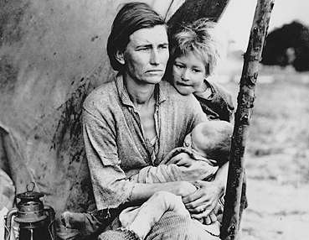
Följderna av depressionen var många, långvariga och vittomfattande. En grupp som var hårt drabbad såväl i USA som annorstädes var lantarbetarna. Dorothea Langes fotografi från 1936 vittnar om den misär många tvingades leva i.

Tron på en fortsatt ekonomisk tillväxt dominerade dock, och denna tro ledde till en överspekulation i aktier. Följden blev att aktiekurserna var övervärderade. Bubblan sprack vid Wall Street-kraschen den sista veckan i oktober 1929. Följden av kraschen blev att en mängd banker och industrier gick i konkurs, att produktionstalet rasade och att arbetslöshetssiffrorna steg markant. Tre år efter "den svarta torsdagen" var arbetslösheten i USA närmare 25 %.
Det var inte bara i USA som kraschen fick svåra verkningar. Den amerikanska ekonomin var världsledande, vilket ledde till att krisen spred sig över resten av världen. Följderna av den inföll dock vid olika tidpunkter. Så till exempel genomfördes 1930 års Stockholmsutställning i en anda av framtidsoptimism. Den ekonomiska situationen i Sverige, som förvisso hade försämrats redan 1930, förvärrades ytterligare efter Kreugerkraschen 1932.
I de nya stater i Central- och Östeuropa som fötts i Parisfrederna var verkningarna av krisen än mer märkbara och kom ännu snabbare, främst beroende på att några bärkraftiga ekonomiska infrastrukturer inte hade hunnit byggas upp. Även Latinamerika och Tyskland befann sig i en utsatt situation, eftersom man där var starkt beroende av fortsatta amerikanska lån och investeringar, vilka i hög utsträckning uteblev p.g.a. de inhemska svårigheterna. I Tyskland märktes verkningarna av krisen snabbt. År 1929 var 1,3 miljoner tyskar arbetslösa. Ett år senare var siffran fem miljoner, och i slutet av 1932 var 43 % arbetslösa. Utvecklingen slog hårt mot arbetarna och, i än högre grad, medelklassen, vilken förlorade stora delar av sitt sparkapital. Den uppkomna situationen gynnade i hög grad nazistpartiet, som utnyttjade det uppkomna missnöjet.

En ny giv
Frågan var hur man skulle hantera den uppkomna situationen. Under 1920-talet var den dominerande uppfattningen att arbetslöshetsunderstödet måste ligga långt under lönenivån. Det var en av de utgifter som staten skulle spara på i dyrtider. Vidare skulle de arbeten som tilldelades arbetslösa vara av nödhjälpskaraktär. I USA och de nordiska länderna tillämpades under 1930-talet en annan ekonomisk politik baserad på tankar lanserade av den brittiske nationalekonomen John Maynard Keynes och dennes kolleger i Stockholmsskolan. Den nya ekonomiska politikens grundbultar var att man skulle skapa köpkraft och stimulera industrin. Staten skulle inte spara på utgifterna utan i stället använda sina resurser för att skapa arbetstillfällen inom den offentliga sektorn, uppmuntra nya investeringar inom näringslivet och höja köpkraften hos konsumenterna. En sådan aktiv skatte-, social- och arbetsmarknadspolitik tillämpades främst av Franklin D. Roosevelts demokratiska administration i USA under benämningen The New Deal och av Per Albin Hanssons socialdemokratiska regering.
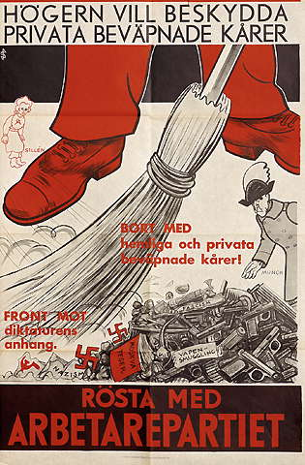
Hoten från "diktaturens anhang" var ett tema i 1932 års svenska valrörelse. Denna socialdemokratiska valaffisch varnar för hotet från vänster i form av Moskvatrogna Sillénkommunister. Det allvarligaste hotet från höger ansågs vara den beväpnade skyddskår, den s.k. Munckska kåren, som efter tysk förebild upprättats i Stockholm 1927 men som uppdagats först 1931.

Diktaturernas era
Många av mellankrigstidens politiska system var instabila, vilket öppnade vägen för diktaturer. "Proletariatets diktatur" proklamerades redan 1917 efter den bolsjevikiska statskuppen i Ryssland. Béla Kun sökte i Ungern 1919 att gå i Lenins revolutionära fotspår, men störtades efter endast 133 dagar. Det korta försöket att överföra produktionsmedlen till staten följdes där av en kortlivad socialdemokratisk ministär. Den avlöstes i sin tur av amiral Miklós Horthys auktoritära styre 1920. Även på andra håll i Central- och Östeuropa dukade svaga, demokratiskt valda regeringar under till förmån för starka, karismatiska ledare som utlovade skydd undan yttre hot som kommunism och inhemsk svaghet i form av partisplittring. Följden blev en lång rad auktoritära och konservativa diktaturer under Józef Piłsudski i Polen 1926, Antanas Smetona i Litauen 1926, Engelbert Dollfuss i Österrike 1932, Karlis Ulmanis i Lettland 1934 och Konstantin Päts i Estland 1934. Även i Finland var demokratin hotad, främst av utmaningen från den högerradikala Lapporörelsen, som förlorade i inflytande efter 1932.
Auktoritära diktaturer med kungar som ledargestalter upprättades i Albanien, Jugoslavien och Rumänien. I Grekland inrättade generalen Ioannis Metaxas en diktatur med en utvecklad ledarkult 1936. På Pyreneiska halvön var de militära diktaturerna starkt influerade av den italienska fascismen.
Liknande typer av diktaturer återfanns inte bara i Europa. Följderna av depressionen 1929 ledde till maktskiften i stora delar av Sydamerika, där ledare som anspelade på nationalism och militarism hade stora framgångar. I Japan satt visserligen civila politiker kvar vid makten, men under 1930-talet blev det allt tydligare att de hade förlorat kontrollen. Det japanska kejsardömet styrdes i praktiken av armén.
Under "il Duce", Benito Mussolini, hade det italienska fascistpartiet fått i uppdrag att bilda regering efter marschen mot Rom 1922. Utvecklingen var liknande i Tyskland 1933. Adolf Hitler fick då i uppdrag att bilda regering. Varken Mussolini eller Hitler hade emellertid för avsikt att verka i demokratiska samhällen, utan störtade, om än i olika takt, de gamla samhällsordningarna till förmån för totalitära diktaturer. Liksom i den sovjetiska diktaturen samlades makten till enskilda personer och grupper som alla verkade inom det enda tillåtna masspartiet.
Till skillnad från de auktoritära diktaturerna fanns det i Sovjetunionen, Italien och Tyskland en heltäckande ideologi som förmedlades genom indoktrinering och propaganda i massmedier, skolundervisning och vetenskap. Tillsammans med hänsynslösa aktioner riktade mot oppositionella individer och grupper samt utnyttjandet av censur, en systematisk terror- och våldsapparat i form av säkerhetspolis, fångläger och politiserade domstolar garanterade det ideologiska monopolet bibehållen kontroll över respektive samhälle.

Del 3
perioden 1939-1945
Andra världskriget började 1939 och slutade 1945. Kriget fördes mellan två läger. Den ena sidan bestod av Tyskland, Italien och Japan, Axelmakterna. På den andra sidan samarbetade Storbritannien, Frankrike, USA och Sovjetunionen, de Allierade.
Kriget var en mycket stor katastrof, och det drabbade många fler länder och människor än något tidigare krig.

Bakgrunden
Många av orsakerna till andra världskriget skapades redan i Versaillesfreden när fredsavtalen efter första världskriget skrevs under. Tyskland tvingades då gå med på hårda krav. Detta skapade missnöje och revanschlust.
När nazisterna och deras ledare Adolf Hitler kom till makten 1933 utnyttjade de detta och bröt många av de regler Tyskland gått med på efter första världskriget.
År 1936 skapade Tyskland ett politiskt förbund med Italien och Japan. Båda dessa länder ville, liksom Tyskland, antingen få eller ta mer land från sina grannländer. Som ett gemensamt förbund kallas de tre länderna axelmakterna.
I Münchenöverenskommelsen 1938 ställde Tyskland krav på att få tillbaka flera landområden som de blivit av med i första världskrigets fredsavtal. Resultatet blev att både Österrike och en tyskspråkig del av Tjeckoslovakien (nuvarande Tjeckien) blev en del av Tyskland.
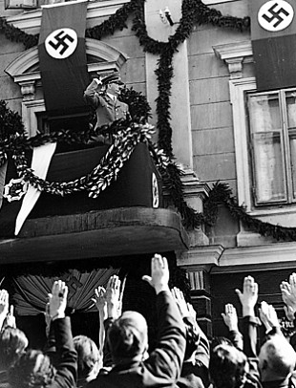

Hitler talar i österrikiska Klagenfurt 1938.

1939
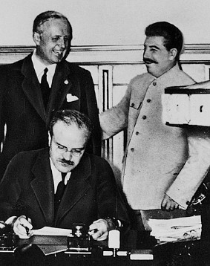
På sensommaren 1939 ändrades situationen totalt. Tyskland skrev ett avtal med sin tidigare dödsfiende, det kommunistiska Sovjetunionen. När Tyskland anföll Polen den 1 september behövde Hitler inte oroa sig över en sovjetisk motattack.

I oktober 1939 undertecknas avtalet om Polens delning mellan Nazityskland och Sovjetunionen. På bilden ses den sovjetiske utrikesministern Molotov (vid skrivbordet). Den tyske utrikesministern von Ribbentrop (till vänster) och Sovjetunionens ledare Stalin (till höger) gläds i bakgrunden.

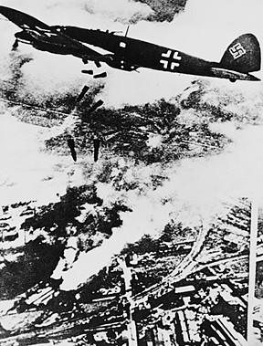

Warszawa bombas i september 1939. Polen var en betydande militärmakt. Men det överlägsna Tyskland lyckades tillsammans med Sovjetunionen övermanna landet.

Nu kunde Storbritannien och Frankrike inte längre bara se på utan förklarade krig mot Tyskland.
Tyskland besegrade Polen på några veckor. Samtidigt angrep Sovjetunionen Polen från öster och erövrade delar av östra Polen. I december 1939 angrep Sovjetunionen också Finland. Dessa angrepp var resultat av det tysk-sovjetiska avtalet.

1940
Genom det tysk-sovjetiska avtalet undvek Tyskland risken att tvingas föra ett krig på både sin östfront och sin västfront. Därför kunde nu Hitler vända sitt intresse norrut och västerut. I april 1940 angrep Tyskland både Danmark och Norge. Danmark ockuperades snabbt. I Norge krävdes flera veckors hårda strider. Den 10 maj gick tyskarna in i Nederländerna, Belgien och Frankrike. Alla länderna tvingades ge sig på kort tid.
Nu stod Storbritannien ensamt mot Tyskland, vars krigsmakt verkade oövervinnelig. I ett försök att besegra Storbritannien flygbombade Hitlers trupper södra England. Denna attack har sedan kallats blitzen. Det visade sig dock att det tyska anfallet snarare stärkte britternas motståndsvilja. I oktober gav Hitler upp planerna på att invadera Storbritannien.
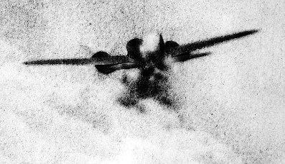
Ett tyskt bombplan skjuts ned av brittiskt jaktflyg över Storbritannien 1940. Trots att de tyska bombplanen skyddades av jaktplan hade de ändå svårt att klara sig mot det brittiska jaktflyget.

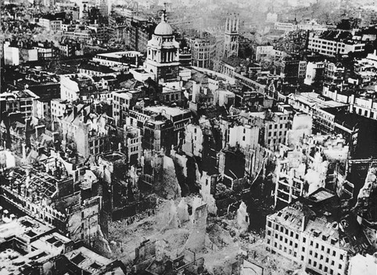

London efter en bombräd i december 1940. Förödelsen var omfattande. Men vid denna tidpunkt hade tyskarna i själva verket redan förlorat slaget om Storbritannien.

1941
Tyskland fortsatte i april och maj 1941 sina erövringar i Europa. Tillsammans med Italien ockuperade man Grekland och Jugoslavien.
Den första av två avgörande händelser 1941 kom under sommaren då Tyskland angrep Sovjetunionen, vilket ledde till att den tysk-sovjetiska pakten tog slut. På så sätt hamnade Sovjetunionen på Storbritanniens och Frankrikes sida i kriget. Det tyska anfallet gick till en början bra. Inte förrän mot slutet av 1941 kunde den sovjetiska armén börja göra verkligt motstånd.
Den andra avgörande händelsen kom den 7 december. Japanska flygplan bombade den amerikanska flottbasen Pearl Harbor. Detta tvingade USA in i kriget på Storbritanniens sida. Nu blev kriget ett verkligt världskrig.
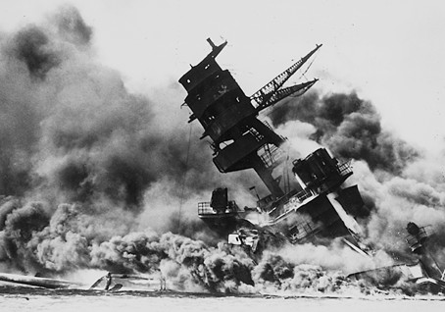
Slagskeppet Arizona var ett av de skepp som sänktes vid bombningen mot Pearl Harbor 7 december 1941. Inget av USA:s hangarfartyg fanns i hamn vid attacken. Japan lyckades därför inte att slå ut den amerikanska stillahavsflottan så som man hade tänkt. USA förklarade Japan krig dagen efter överfallet.

1942
Det första halvåret 1942 hade Tyskland och Japan övertaget. Tyskarna erövrade nya sovjetiska områden. Japan gjorde stora erövringar i Stilla havet och Sydöstasien. Bland annat tog man över den viktiga brittiska kolonin Singapore.
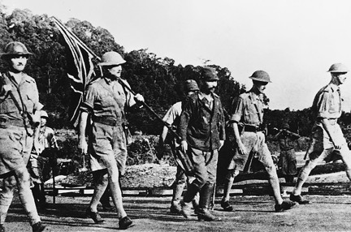
Singapore kapitulerar 15 februari 1942. Den brittiske befälhavaren general Percival (längst till höger) är på väg till förhandlingar med japanerna. För britterna var Singapores fall den största militära katastrofen i modern historia.

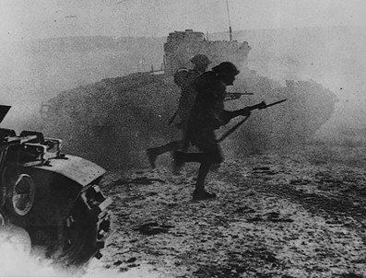
Sedan började kriget vända. I ett par väldiga sjöslag i Stilla havet lyckades USA hejda japanerna. I Nordafrika besegrade britterna de tyska arméer som försökte erövra en del av Egypten. Även det tyska anfallet i Sovjetunionen stoppades när man försökte inta staden Stalingrad.
Brittiska åttonde armén anfaller i Nordafrika. Kriget i öknen startade i september 1940 då italienarna anföll Egypten. Det pågick till maj 1943 då axelmakternas sista förband kapitulerade i Tunisien.
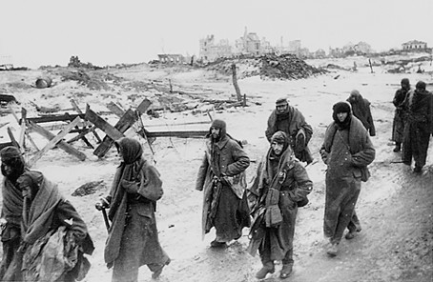

Tyska krigsfångar lämnar det ödelagda Stalingrad.

1943
Nu började det gå riktigt illa för Tyskland. Armén vid Stalingrad tvingades ge sig i februari. Under våren tvingades också de italienska och tyska trupperna i Nordafrika att ge upp.Stärkta av framgångarna gick brittiska och amerikanska styrkor in i Italien i juli. Italienarna bytte då sida och deras diktator Benito Mussolini störtades.I Sovjetunionen började de tyska trupperna tryckas tillbaka. Samtidigt tog sovjetiska trupper även över stora delar av Balkanhalvön.

1944
Den 6 juni 1944 steg allierade (brittiska, amerikanska, kanadensiska och franska) trupper i land i Normandie i Frankrike. Den dagen har senare blivit känd som D-dagen.
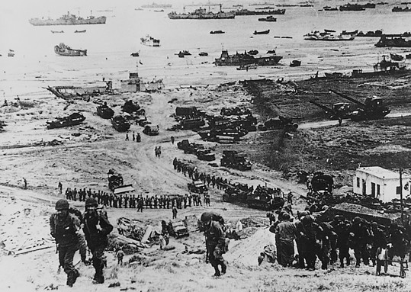
Den amerikanska landstigningen i Normandie i Frankrike. "Overlord" var en operation av enorma dimensioner: 12 000 flygplan, 5 300 fartyg och 1 500 stridsvagnar sattes in under det första dygnet. Omfattande operationer genomfördes för att vilseleda tyskarna. Bland annat satte man upp en låtsasstab med egen signaltrafik för att rikta tyskarnas uppmärksamhet mot ett annat håll.
Trots hårda strider började de allierade ta tillbaka franska områden. I augusti befriades Paris, men fram på hösten stärktes det tyska motståndet.
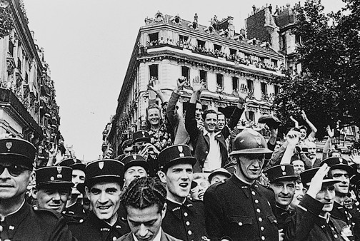

Paris befriades 25 augusti 1944. Den tyske kommendanten Choltitz hade order av Hitler att ödelägga staden men valde i stället att kapitulera.

I Stilla havet drev USA tillbaka japanerna. De japanska trupperna led stora förluster.

1945
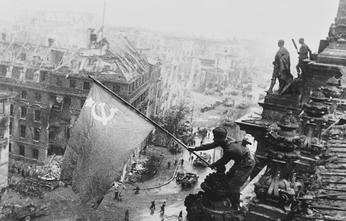
År 1945 blev krigets sista år. På våren bröts det tyska motståndet. Allierade och sovjetiska trupper möttes mitt i Tyskland den 25 april. Den 30 april begick Hitler självmord. Den 7 maj kapitulerade Tyskland. Japan höll ut lite längre. Men när världens första (och hittills enda) atombomber i augusti 1945 fälldes över Hiroshima och Nagasaki gav Japan upp och kapitulerade den 2 september

Berlins fall i maj 1945. Sovjetiska soldater placerar röda fanan på riksdagshuset.
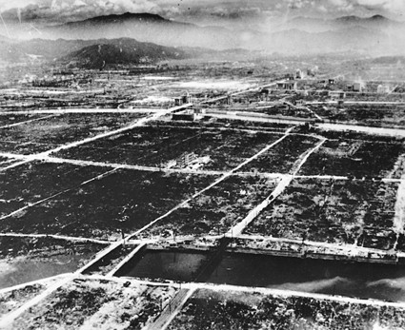

.Staden Hiroshima efter fällningen av atombomben 6 augusti 1945.

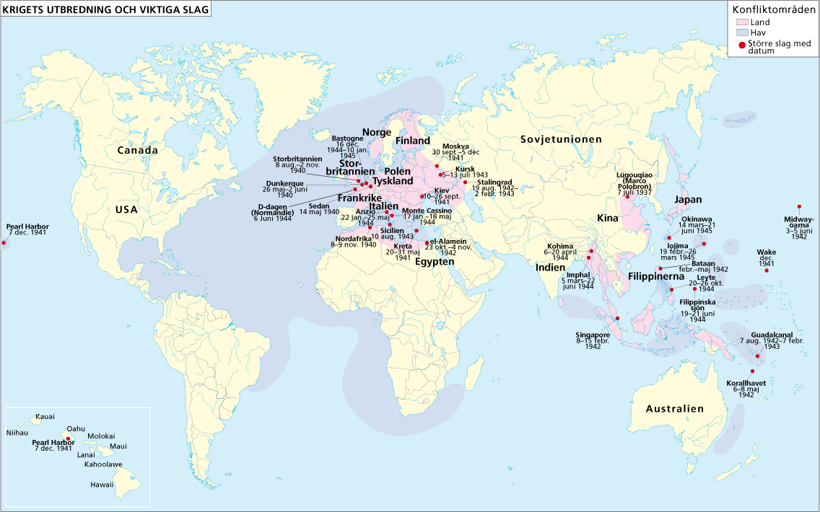
Krigets utbredning och viktiga slag.

Civilbefolkningens lidande
Vanliga människor i de krigförande länderna, med undantag för USA, drabbades oerhört hårt av kriget.
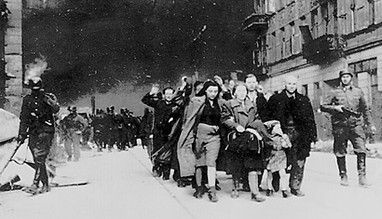
Den 16 maj 1943 lämnar de sista invånarna gettot i Warszawa för transport till Auschwitz. Totalt mördades cirka tre miljoner polska judar.

Den sovjetiska staden Leningrad, nuvarande Sankt Petersburg, var belägrat i 900 dagar, nästan tre år. Där svalt hundratusentals människor ihjäl. I Tyskland drabbades man svårt av bombanfall. Städer som Hamburg och Dresden förstördes nästan helt.
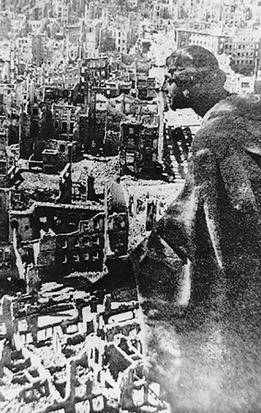
Den tyska staden Dresden förstördes totalt efter bombräden 13–14 februari 1945. Staden var av stort kulturhistoriskt värde och hade dittills varit förskonad från bombning. Därför hade också hundratusentals flyktingar sökt sig dit.

I de ockuperade områdena styrde tyskarna och japanerna med terror. I Europa tvingade Hitler och nazisterna flera miljoner judar, romer och många andra människor till förintelseläger.

Förintelsen är benämningen på nazisternas folkmord på judar och vissa andra grupper mellan 1933–1945. Mellan fem miljoner och sex miljoner judar mördades, många av dem i stora förintelseläger eller dödsfabriker. Även flera miljoner andra människor mördades av nazisterna, däribland flera hundra tusen romer (zigenare).
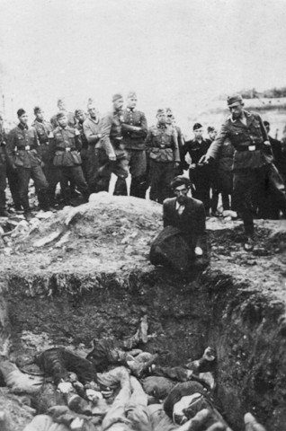
En tysk soldat avrättar ytterligare en person. Det sker i Ukraina under 1941 års fälttåg i öster. Offret sitter på kanten av en massgrav för judar.
Förintelsen hade till stor del sin bakgrund i nazismens antisemitism och rasläror. Nazisterna utmålade judarna som ett hot mot Tyskland och uppfattade judar (och zigenare) som främmande och värdelösa inslag i ett rent "ariskt" Tyskland. Redan när nazisterna kom till makten i Tyskland 1933 började judar trakasseras och förföljas, men det dröjde länge till innan "den slutgiltiga lösningen" kunde sättas i verket. Men då gjordes det med stor effektivitet. "Den slutgiltiga lösningen" kallade nazisterna sin plan på att utplåna Europas judar.
Judarna i ockuperade områden hade trängts ihop i stora instängda områden, getton. Därifrån transporterades de i godsvagnar till något av de stora lägren i framför allt Polen. Det mest kända är Auschwitz-Birkenau. Framme i lägret avskildes de som kunde arbeta åtminstone en tid. De övriga fördes in i stora kammare som liknade badinrättningar. Men ur duschmunstyckena kom det i stället dödlig gas. De som inte mördades med detsamma fick arbeta under olidliga förhållanden och på svältkost. Många dog av svält, sjukdomar och slavarbete eller skickades till gaskammaren när de inte kunde arbeta längre.
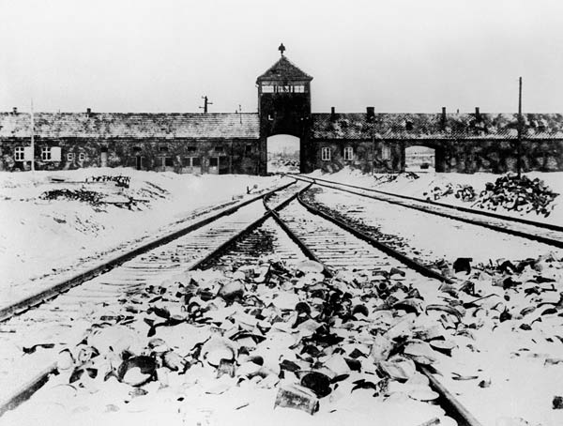

Många fångar fördes med tåg i stora godsvagnar till koncentrationslägren. Här syns förintelselägret Auschwitz–Birkenau.
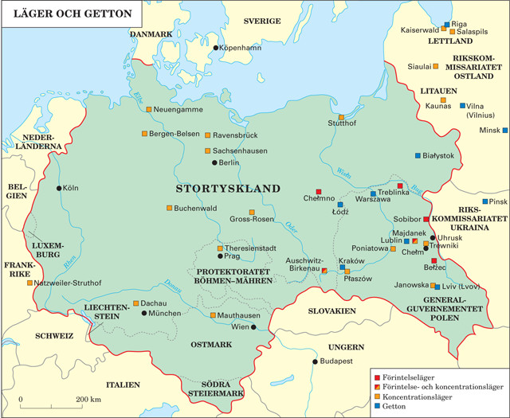
I den första fasen av förintelsen, fram till cirka 1936, sköts eller brändes offren ihjäl. Efter 1933 kom lägersystemet att spela en central roll. Till de första koncentrationslägren skickades huvudsakligen politiska fångar. I andra fasen, mellan 1936 och 1942, byggdes fler och större koncentrationsläger. I slutet av denna period uppfördes sex förintelseläger i Polen. Där mördades miljontals människor. I en tredje fas, mellan 1942 och 1944–1945, blev lägerfångarna allt viktigare för den...
Några av dem som organiserade förintelsen eller arbetade i lägren dömdes efter kriget som krigsförbrytare.
Kristallnatten ses ofta som startskottet till förintelsen.

Krigets följder
Segrarna i kriget var USA, Storbritannien och Sovjetunionen. De hade inte mycket mer gemensamt än fienden Tyskland. När Tyskland var besegrat blev motsättningarna mellan väst och öst snart skarpa.
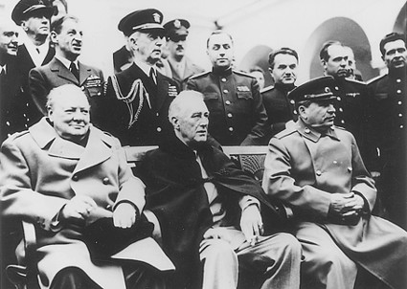
Ledarna för de allierade möts i Jalta vid Svarta Havet i februari 1945. Från vänster Winston Churchill (Storbritannien), Franklin D. Roosevelt (USA) och Josef Stalin (Sovjetunionen).
Tyskland delades i två stater, Västtyskland och Östtyskland. Många av länderna i Östeuropa fick kommunistiska regeringar och tvingades lyda under Sovjetunionen. De flesta länder i Västeuropa ställde sig under USA:s ekonomiska och militära beskydd.
Det fanns nu två supermakter i världen, USA och Sovjetunionen. Det kalla kriget mellan dem kom att hålla på till omkring 1990, då Sovjetunionen upplöstes.
En direkt följd av kriget var att FN bildades.
En indirekt följd av kriget var att de europeiska kolonialväldena upplöstes. De allierade länderna hade slagits mot Tyskland för frihet, demokrati och mänskliga rättigheter och kunde därför inte längre neka sina kolonier i Asien och Afrika att få detsamma. Tyvärr var det inte många av de nya staterna som styrdes demokratiskt.
Källa NE

